PREDVIDENA SNOV (5. RAZRED) ZA ČETRTEK, 27. 1. 2021
NIT – 2 URI
O vetru, Izkoriščanje vetra SDZ 62, 63, 64 (rešitve preveri v interaktivnem gradivu)
Oglej si v interaktivnem gradivu:
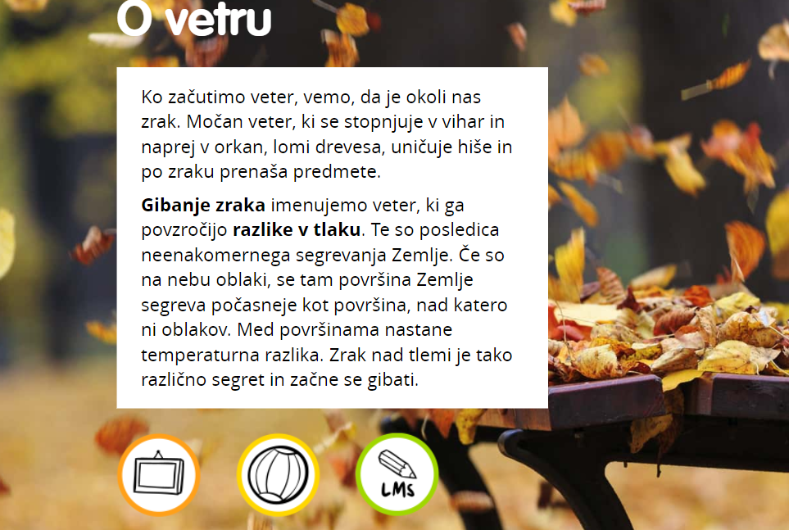
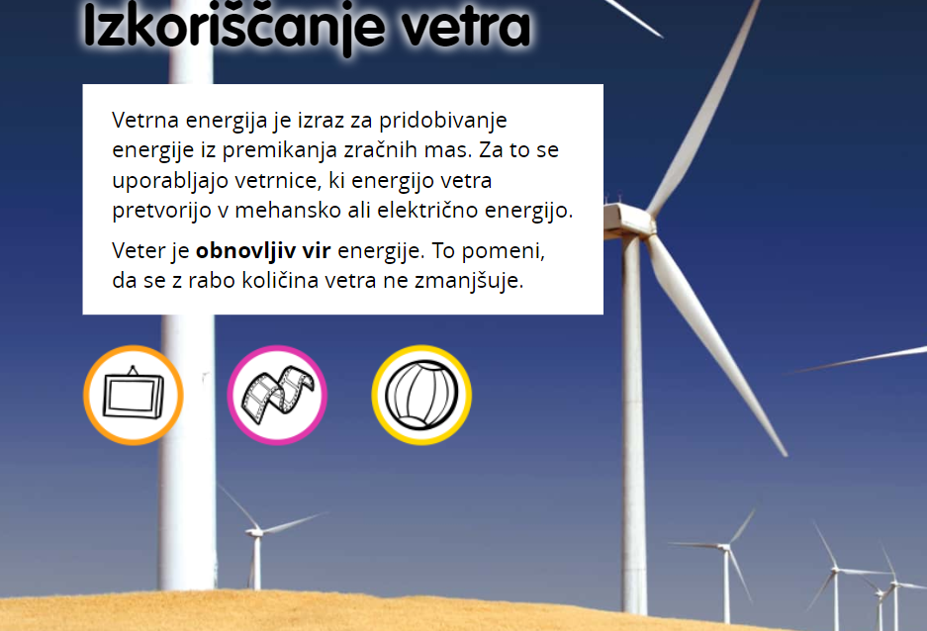
LUM – 2 uri
Slikanje: SVETLOSTNI BARVNI ODTENKI – ker nimaš doma temper, slikaj/riši z materialom, ki ga imaš doma. Naslikaj/nariši pogled skozi okno. Vseeno pa preberi, kaj bomo delali v šoli.
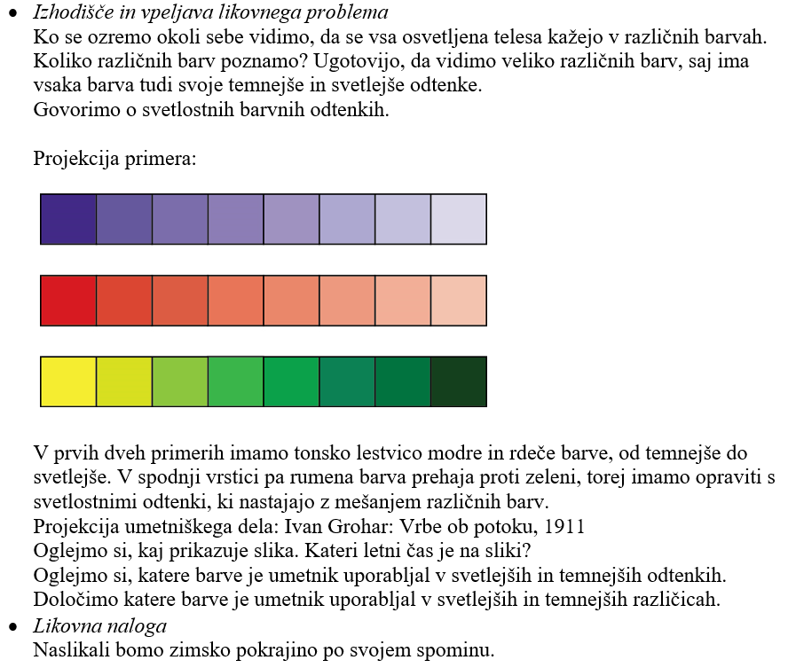
Primer: Ivan Grohar: Vrbe ob potoku, 1911
